移动端安卓5.50.9（iOS 5.50.9）版本更新内容介绍
1. 通讯录
• 主持人离会可指定他人主持。
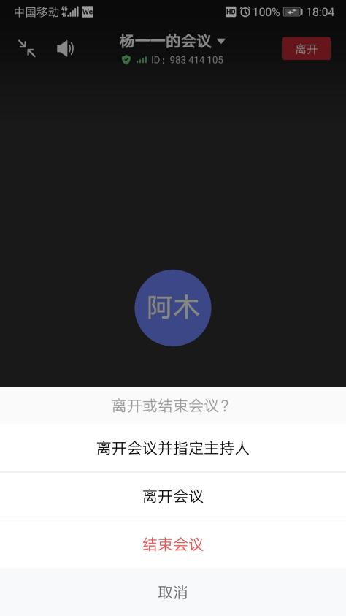
• 支持切换视频大小画面。
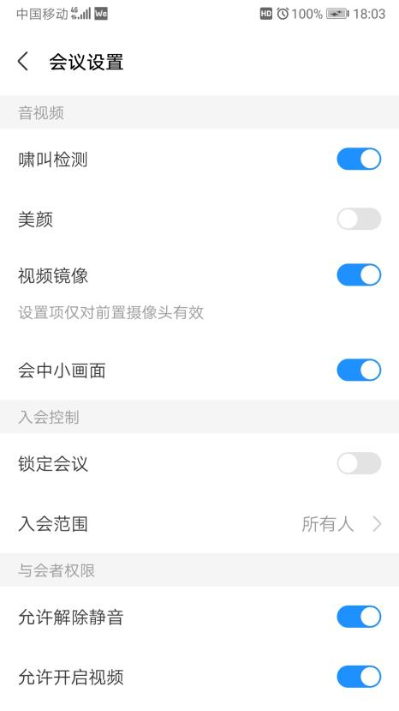
2. 云空间
• 支持团队管理员在团队空间对成员权限进行管理。
